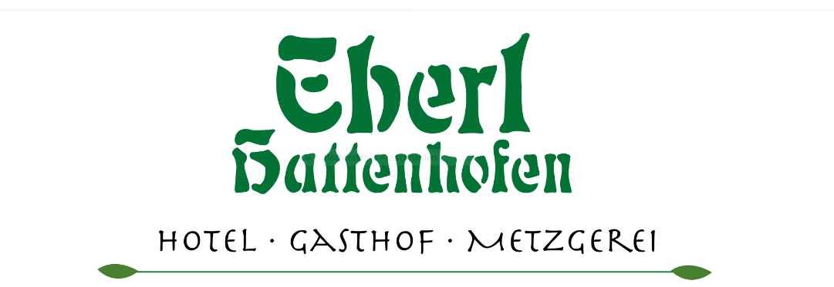

TRADITIONELLER FAMILIENBETRIEB SEIT 1910
HEUTE IN DER VIERTEN GENERATION
UND DER LETZTE METZGERWIRT IM LANDKREIS.

WOS IS HEID FÜR A DOG? …DES IS DE FROG!
MONTAG – LADYS NIGHT
Männer sind auch Willkommen 😉
Immer ein Spritz im Angebot 5,90 € & ein wechselndes vegetarisches Gericht für 11,90 €

DIENSTAG – PFLANZERLTAG
Unsere viel geliebten Fleischpflanzerl bereisen die Welt! Jede Woche eine andere Variation!
IMMER für 14,90 €

MITTWOCH – SCHWEINSBRATEN & KAISERSCHMARRN
Schweinsbraten mit Knödel & Krautsalat ODER Kaiserschmarrn & Apfelmus pro Portion 11,90 €
Für den flüssigen Genuss..a scheene Halbe Maisacher Helles 3,90 €

DONNERSTAG – EBERLS DAMPFNUDELTAG
Dampfnudel oder Apfelrohrnudel für 9,90 €
& für die deftige Fraktion gibt´s immer a MetzgerSchmankerl für 11,90 € zum Mittagstisch
schnell & unkompliziert

FREITAG - FISCHTAG
Mittagsspezial 12,90 € Rotbarsch gebacken - Remoulade & Kartoffelsalat,
und immer a b´sonders Fischgericht für Genießer!

SAMSTAG-MITTAG! MENÜ zum kleinen Preis!
Wechselndes Mittagsmenüs zum moderatem Preis 11,90 €

SONNTAG:
Traditioneller Bratentag – wie es sich für ein bayrisches Wirtshaus gehört!
WIR FREUEN UNS SIE IN UNSEREM HAUSE BEGRÜßEN UND BEWIRTEN ZU DÜRFEN!
IHRE FAMILIE EBERL

